# 

**Инвестиционный обзор муниципального образования**

**город Краснодар**

**по итогам**

**2022 года**

**Общая характеристика инвестиций**

По итогам 2022 года, в соответствии с представленными данным Управления Федеральной службы Государственной статистики по Краснодарскому краю и республике Адыгея Краснодарстата (Краснодарстата), объём инвестиций в основной капитал на территории муниципального образования город Краснодар по кругу средних и крупных предприятий составил **146,8 млрд руб.**, или **96,3%** к соответствующим данным за предшествующий год.

На территории Краснодарского края объем инвестиций 2022 год составил **510,6** млрд руб., при этом краевой темп роста по отношению к результату за прошлый период составил **112,3%.** Инвестиции муниципального образования город Краснодар в общекраевом объёме инвестиционных вложений составляют **28,8%** и занимают 1 место среди городских округов и муниципальных районов Краснодарского края.

**Городские округа и муниципальные районы Краснодарского края с наибольшим объемом инвестиций, млн. руб.**

**Доля Краснодара в объеме инвестиций Краснодарского края, %**

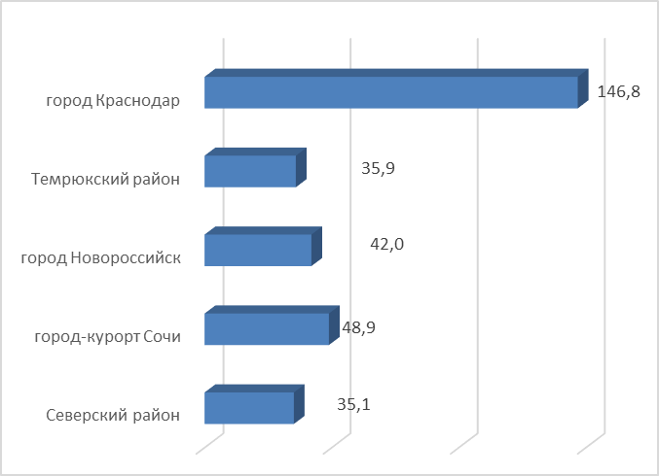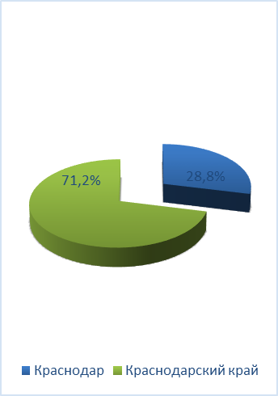

Существенное влияние на темп роста объёма инвестиций 2022 год по отношению к аналогичному периоду прошлого года оказали такие крупные предприятия, как:

ООО «Лукойл – Кубаньэнерго», АО «Тандер» вложившие в инвестиционные проекты свыше 4 млрд руб.

от 1 млрд. руб. до 4 млрд. руб. инвестировали ФЛ ПАО «Россети», ООО «Краснодар Водоканал», ООО «АСК», АО «Газпром газораспределение Краснодар», ООО «ИНВЕСТРОЙ», ООО «Петрохлеб-Кубань», АО «НЭСК – Электросети».

от 500 млн. руб. до 1 млрд. руб. инвестировали ООО СИК «Девелопмент-Юг», АО «Международный аэропорт «Краснодар», АО «НЭСК», АО «Агрокомбинат «Тепличный», ООО «ОБД-инвест», ООО «Корпорация АК «ЭСКМ», Краснодарский фл ООО «РН-Бурение», ООО «КЛААС», АО «Краснодартеплосеть», ООО «РН-Краснодарнефтегаз», ОП ООО «ТК «Зеленая линия», ООО «Краснодар Водоканал», ПАО «Россети Кубань».

За 12 месяцев 2022 года было заключено 10 протоколов о намерениях по взаимодействию в сфере инвестиций на общую сумму 78,15 млрд. руб. и новыми рабочими местами в количестве 4126 человек:

– ООО «Торгстрой», «Строительство производственной базы комплектации строительных объектов» с объёмом инвестиций 120 млн. руб., созданием рабочих мест – 50 человек;

– ООО «АРТ-ТЕХ», «Строительство теплоэлектростанции на базе газопоршневых агрегатов МWМ» с объёмом инвестиций порядка 862,1 млн. руб., созданием 10 новых рабочих мест;

– ООО «СВ ГЛАСС», «Строительство предприятия по промышленной переработке стекла» с объёмом инвестиций 484 млн. руб., созданием 53 рабочих мест;

– ИП Меликов, «Строительство логистического комплекса» с объемом инвестиций 1 млрд. руб., создание новых рабочих мест – 70.

– ООО «Группа компаний «AVA», «Строительство индустриального (промышленного) парка «ТехПромПарк – Северный» в г. Краснодаре, с объемом инвестиций 6 млрд. руб. и созданием 500 рабочих мест.

- ООО «Тепличный комплекс «Зеленая линия», «Центр по выращиванию грибов 2 этап строительства» с объемом инвестиций 906,2 млн.рублей, создание новых рабочих мест – 83.

– ООО «Тепловая Энергетическая Компания Знаменская», «Строительство объектов теплоснабжения на территории нового микрорайона в Северо-Восточной части города Краснодара, прилегающему к автомобильной дороги М-4» с объемом инвестиций 3 500 млн. руб. и созданием более 150 рабочих мест.

– ООО «Водоканал Знаменский», «Строительство очистных сооружений ливневой и фекальной канализации в новом микрорайоне в Северо-Восточной части города Краснодара, прилегающему к автомобильной дороги М-4» с объемом инвестиций 30 000 млн. руб. и созданием 75 рабочих мест.

– ООО «ТЭЦ Знаменский», «Строительство первой очереди 250 МВт объекта регионального значения - ТЭЦ в Северо-Восточной части города Краснодара, прилегающему к автомобильной дороги М-4» с объемом инвестиций 30 700 млн. руб. и созданием не менее 100 рабочих мест.

– ИП Морозова М.С. «Строительство производственно-складского комплекса в г. Краснодаре х. Копанской» с объемом инвестиций 4550 млн. руб. и созданием не менее 3035 рабочих мест.

**Источники инвестиций**

Структура инвестиций в основной капитал по источникам финансирования за 2022 год выглядит следующим образом:

- собственные средства – 69,5 млрд руб. или 47,3% от общего объема инвестиций;

- привлеченные средства – 77,3 млрд руб. или 52,7% от всего объема инвестиций города Краснодар за отчетный период.

Финансирование инвестиционных проектов осуществляется в большей степени за счет привлеченных средств, которые формируются за счет бюджетных средств, за счет заемных средств других организаций, поступлений от кредитных организаций и прочих источников.

В 2021 году также были средства организаций и населения на долевое строительство.

**Структура привлеченных средств за 2022-2021 годы, %:**

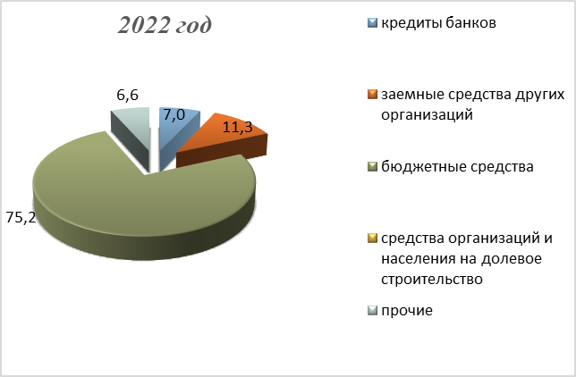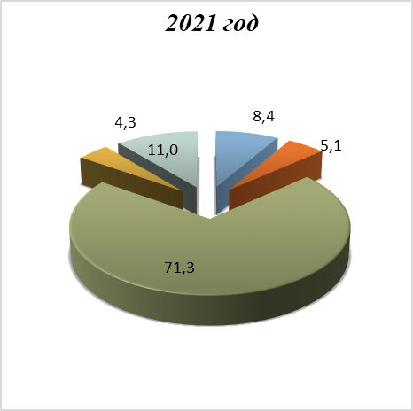

В абсолютном выражении состав привлеченных средств можно рассмотреть в диаграмме ниже:

**Структура привлеченных средств за 2022 - 2021 годы, млрд.руб.:**

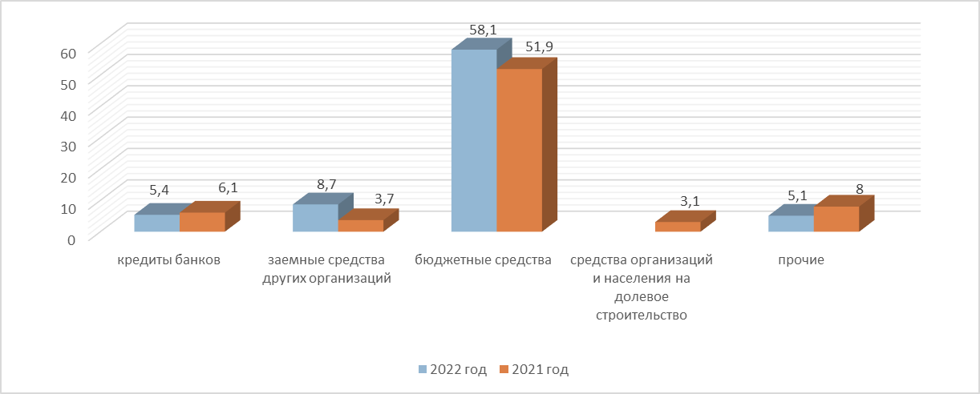

Из сравнительного анализа видно, что доля привлеченных средств увеличилась с 72,8 млрд руб. за 2021 год до 77,3 млрд руб. 2022 год, однако темп роста абсолютных показателей снизился на 3,1%. Доля привлеченных средств в общем объёме относительно собственных средств инвесторов составляет 52,7%.

В представленной структуре привлеченных средств видно, что за 2022 год в сравнении с 2021 годом происходит рост в 2 раза по показателю «заемные средства других организаций». Бюджетные инвестиции остались на том же уровне. Снижение произошло по показателям: «кредиты банков» на 1%, «средства государственных внебюджетных фондов» на 0,1%, «прочие» (в которые входят средства вышестоящих организаций, средства от эмиссии акций и инвестиции из-за рубежа) в 1,7 раза.

Показатель инвестиции организаций и населения в долевое строительство с 2022 года не выделяется отдельной строкой.

**Видовая структура инвестиций в основной капитал**

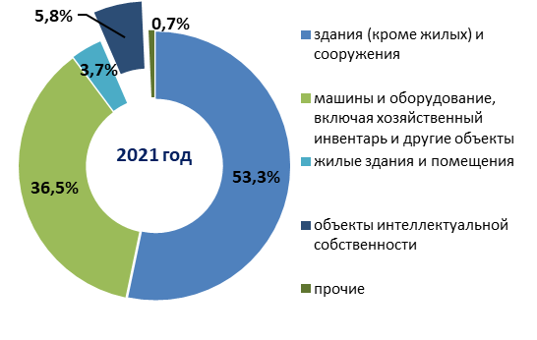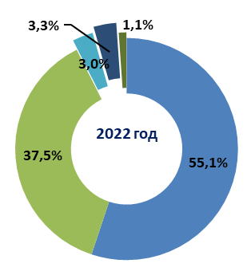

Большая половина инвестиций за 2022 год была направлена на строительство зданий (кроме жилых) и сооружений, включая расходы на улучшение земель – 80,9 млрд.руб., что в общем долевом выражении составило 55%, темп роста равен 1,9 %. И это не изменяет тенденции предыдущих периодов.

Рост инвестиций произошел также в машины, оборудование, включая хозяйственный инвентарь и другие объекты – 55,1 млрд руб. вместо 47,6 млрд руб. в предыдущем году, темп роста – 1 %, доля в общем объеме инвестиций – 37,5%.

Следующий по объему поток инвестиций направлен в объекты интеллектуальной собственности. Он составляет в общем объеме инвестиций всего 3,3%. Здесь мы наблюдаем падение с 7,6 млрд. руб. до 4,8 млрд руб. за этот год, снижение произошло на 2,5%.

Отрицательная динамика инвестиций сложилась за 2022 год в жилые здания и помещения по сравнению с 2021 годом. Темп роста снизился на 0,7%, и в абсолютных показателях составил 4,3 млрд.руб. против 4,8 млрд. руб., доля в общем объеме инвестиций – всего 3,0%.

**Отраслевая структура инвестиций**

По результатам проведенного сравнительного анализа отраслевой структуры инвестиций муниципального образования город Краснодар темп роста за 2022 год по отношению к 2021 году составил 96,3%.

**Отраслевая структура инвестиций МО г. Краснодар, млрд.руб.**

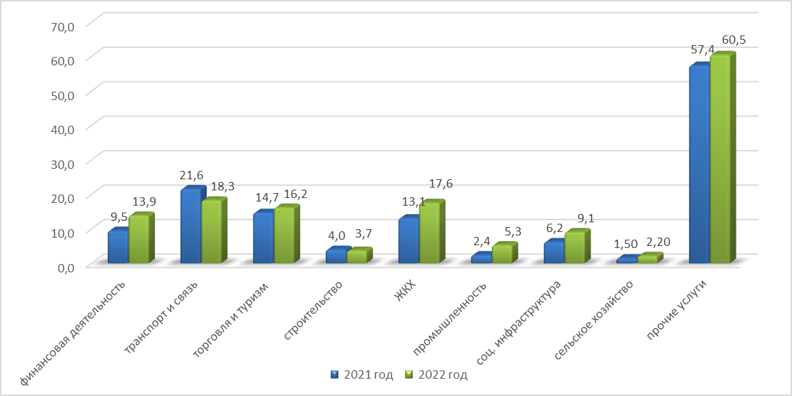

**Доля каждой отрасли в общем объеме инвестиций, %:**

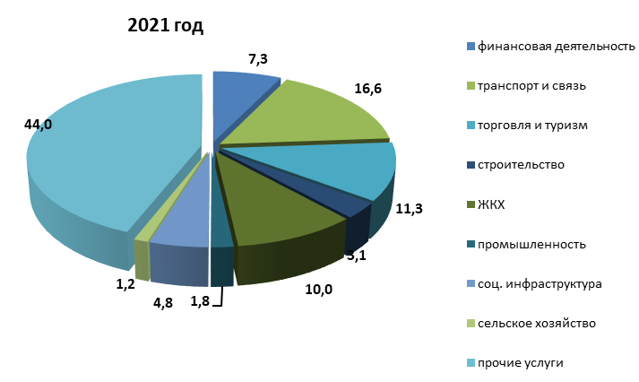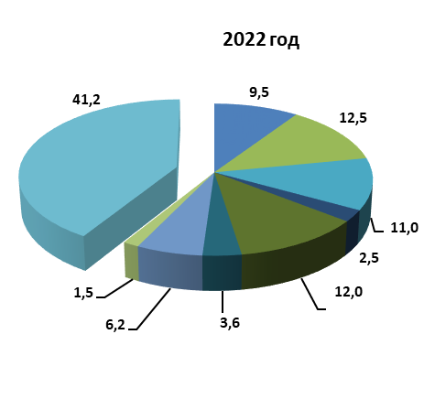

|  |  |  |  |  |
| --- | --- | --- | --- | --- |
| **Отрасли** | **2022 год**  **млрд руб.** | **Темпы роста,**  **%** | **2021 год**  **млрд руб.** | **Динамика показателей** |
| Транспорт и связь | 18,3 | -15,3 | 21,6 |  |
| Финансовая деятельность | 13,9 | 46,3 | 9,5 |  |
| Торговля и туризм | 16,2 | 10,2 | 14,7 |  |
| Строительство | 3,7 | -7,5 | 4 |  |
| ЖКХ | 17,6 | 34,4 | 13,1 |  |
| Социальная инфраструктура | 9,1 | 46,8 | 6,2 |  |
| Промышленность | 5,3 | в 2,2 раза | 2,4 |  |
| Сельское хозяйство | 2,2 | 46,7 | 1,5 |  |
| прочее | 60,5 | 5,4 | 57,4 |  |

**Темпы роста инвестиций по отраслям**

**по результатам 2022 года**

**относительно 2021 года**

**Анализ отраслевой структуры инвестиций**

В 2022 году первое место по объему инвестиций в городе Краснодаре, не смотря на снижение темпов роста на 15,3%, заняла отрасль **«транспорт и связь»**. Инвестиции здесь составили 18,3 млрд. руб.. Отрицательная динамика, которая наблюдается по итогам года в значительной степени произошла из-за снижения по отрасли «Транспорт и связь» в разделе «Деятельность в сфере коммуникаций». Компании ФЛ ПАО «МТС» (65,4% по отношению к 2021 году), ФЛ ПАО «Вымпел-Коммуникации» (47,2%), краснодарский филиал ПАО «Ростелеком» (49,5%), ФЛ Кавказский ПАО «Мегафон» (85,4%), значительно снизили инвестиции в текущем периоде, что обусловило в целом падение по отрасли. Здесь большое влияние оказали отсутствие поставок оборудования, узлов и необходимых деталей для этой отрасли.

Следующее место из основных видов отраслей занимает **«ЖКХ»** , объем инвестиций вырос с 13,1 млрд руб. за 2021 год до 17,6 млрд руб. за 2022 год, с темпом роста в 34,4%.

Основным направлением для вложений в сфере ЖКХ является обеспечение электрической энергией, газом и паром, кондиционирование воздуха.

Лидер отрасли по инвестициям - ООО «Лукойл-Кубаньэнерго». За 2022 год компания вложила в реализацию инвестиционных проектов свыше 4 млрд.рублей и темп роста их инвестиций составил 140,5%. У компании в активной стадии реализация нескольких инвестиционных проектов, наиболее крупные из которых: «Модернизация энергоблоков №1-3 Краснодарской ТЭЦ»; «Строительство на территории Краснодарской ТЭЦ» солнечной электростанции установленной мощностью 2,35 МВт», велись работы по монтажу солнечных панелей в рамках.

Также крупные инвестиционные вложения по итогам 2022 года в сфере ЖКХ осуществлены АО «НЭСК-ЭЛЕКТРОСЕТИ» с темпом роста 116,1 %; ФЛ ПАО «Россети» - Кубанское предприятие магистральных электрических сетей - 202,9 %, ООО «Краснодар водоканал» - 151,2%, фл краснодарские электрические сети ПАЮ «Россети Кубани» - 106,2%, АО «Газпром газораспределение Краснодар» - 242,4%. Данные предприятия вошли в категорию, где вложенная сумма инвестиций составляет от 1 млрд. рублей до 4 млрд. руб.

На третьем месте по объему инвестиций - отрасль **«торговля и туризм».** Здесь так же наблюдается положительная динамика с 14,7 млрд.руб в 2021 году до 16,2 млрд.руб в отчетном периоде, темп роста составил 10,2%.

Следующей по объему поток инвестиций направлен «**финансовая деятельность»** с темпом роста 46,3% и объемом инвестиций 13,9 млрд. рублей. Наибольшую долю занимает подотрасль операции с недвижимым имуществом – 11,9 млрд.рублей и ее темп роста – 41,6%.

Далее идет «**социальная инфраструктура**» с темпом роста 46,8% и объемом инвестиций 9,1 млрд. руб. Наиболее значимые подотрасли:

- здравоохранение – 4,9 млрд.рублей (темп рост составил 36,1%),

- образование – 3,4 млрд. руб., здесь наблюдается наибольший рост в социальной инфраструктуре по сравнению с 2021 годом, на 54,5% ;

- деятельность в области спорта, отдыха и развлечений выросла на 20 % по сравнению с 2021 годом и составила 0,3 млрд.рублей.

Отрасль **«промышленность»** демонстрирует значительный рост (в 2,2 раза) 5,3 млрд. руб. вместо 2,4 млрд. руб. в прошлом году. За 2022 год наибольший рост объема вложений в 2,8 раза произошел по подотрасли «Предоставление услуг в области добычи полезных ископаемых».

Следующей расположилась отрасль **«строительство».** В нее вложено 3,7 млрд.рублей. В 2022 году отрасль снизила свои темпы и имеет отрицательную динамику (-7,5%). Такие крупные компании, как ООО СИК «Девелопмент-Юг», ООО «ОБД-Инвест» снизили свои инвестиции и составили 73,7% и 90,2% соответственно.

Завершает рейтинг отрасль **«сельское хозяйство».**

Несмотря на то, что позиция заключительная, отрасль демонстрирует рост в 1,5 раза и составляет 2,2 млрд.руб.. Данный рост произошел в подотрасли «выращивание однолетних культур», а именно «выращивание овощей, бахчевых, корнеплодных и клубнеплодных культур, грибов и трюфелей» с 0,4 млрд.рублей до 1,6 млрд рублей в рассматриваемом периоде.

Дополнительно информируем, на официальном сайте Вы также можете найти обновленный перечень инвестиционных проектов, реализуемых или планируемых к реализации на территории города, сведения о незадействованных промышленных площадках и неиспользуемых земельных участках для предложений их потенциальным инвесторам под реализацию проектов.